อบต.ตำหรุ ขอสนับสนุนยกย่องบุคคลที่มีความกตัญญูกตเวทีต่อบิดามารดา
ผู้มีความมุ่งมั่น ปฏิบัติหน้าที่อย่างเต็มความสามารถเพื่อสร้างชื่อเสียงให้กับครอบครัวและประเทศชาติ
นางสาวพาณิภัค วงศ์พัฒนกิจ (น้อง“เทนนิส”)
สร้างประวัติศาสตร์คว้าเหรียญทองแรกให้กับวงการเทควันโดไทยได้สำเร็จ (กีฬาโอลิมปิก 2020)
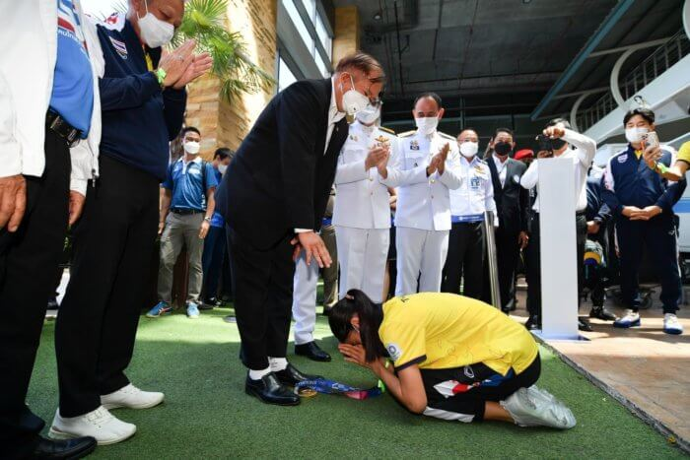
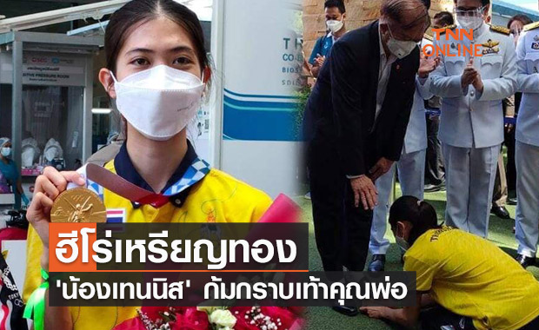

พาณิภัค วงศ์พัฒนกิจ เติบโตมาในครอบครัวนักกีฬา โดยคุณพ่อเป็นอดีตนักกีฬาทั้งฟุตบอลและว่ายน้ำ ส่วนคุณแม่เป็นอดีตนักว่ายน้ำ ทำให้ทายาทของครอบครัวนี้ทั้ง 3 คนมีชื่อเล่นเป็นชนิดกีฬาทั้งหมด ได้แก่ พี่สาวคนโต “โบว์ลิ่ง” นาวาอากาศโทหญิง กรวิกา วงศ์พัฒนกิจ พี่ชายคนกลาง “เบสบอล” ศราวิน วงศ์พัฒนกิจ และน้องสาวคนสุดท้อง “เทนนิส” พาณิภัค น้องเริ่มเล่นเทควันโดตั้งแต่อายุ 9 ขวบ โดยได้แรงบันดาลใจจากพี่ชายคนกลาง ก่อนที่ พาณิภัค จะค่อยๆ พัฒนาฝีมือจนได้เข้าร่วมแข่งขันกีฬาเยาวชนแห่งชาติ ครั้งที่ 27 ที่ จ.อุตรดิตถ์ ด้วยวัยเพียง 13 ปีเท่านั้น แถมยังคว้าเหรียญทองในรุ่นน้ำหนักไม่เกิน 42 กก. ได้อีกด้วย ทำให้สมาคมกีฬาเทควันโดแห่งประเทศไทยเห็นแวว และเรียกตัวเข้ามาคัดตัวเข้าสู่การเป็นนักเทควันโดเยาวชนทีมชาติในเวลาต่อมา ในระดับเยาวชน พาณิภัคทำผลงานได้อย่างโดดเด่น โดยกวาดแชมป์ระดับนานาชาติมาครองได้นับไม่ถ้วน ไม่ว่าจะเป็นแชมป์ยูเอส โอเพ่น, แชมป์โคเรีย โอเพ่น, แชมป์เอเชีย แถมยังเป็นผู้เล่นเยาวชนที่ได้ไปประชันฝีมือกับนักกีฬารุ่นใหญ่ในศึกซีเกมส์ 2013 ที่เนปิดอว์ ประเทศเมียนมา ซึ่งเธอก็สามารถคว้าเหรียญเงินได้ด้วยวัยเพียง 16 ปีเท่านั้น นอกจากนี้ พาณิภัค ยังมีผลงานชิ้นโบแดงระดับเยาวชนคือ เหรียญเงินเอเชียน ยูธ เกมส์ 2013 รุ่นไม่เกิน 47 กก. หญิง ก่อนจะสร้างชื่อกระหึ่มคว้าเหรียญทอง ยูธ โอลิมปิก 2014 ที่หนานจิง ประเทศจีน ในรุ่นน้ำหนักไม่เกิน 44 กก. จากนั้นด้วยวัยและความเก่งกาจที่มากขึ้น พาณิภัค ก้าวขึ้นมาแข่งขันในรุ่นประชาชนอย่างเต็มตัว และยังคงโชว์ฟอร์มร้อนแรงอย่างต่อเนื่อง เรียกได้ว่ากวาดแชมป์ทัวร์นาเมนต์ใหญ่ๆ มาแล้วแทบทุกรายการ ไม่ว่าจะเป็นแชมป์เอเชีย (2014,2016) เหรียญทองซีเกมส์ (2017,2019) เหรียญทองเอเชียน เกมส์ (2018) เหรียญทองกีฬามหาวิทยาลัยโลก (2017,2019) และที่สำคัญคือตำแหน่ง “แชมป์โลก” 2 สมัย คือรุ่น 46 กก. ในปี 2015 และรุ่น 49 กก. ในปี 2019 และในที่สุด น้องเทนนิสก็ไม่ทำให้ทุกคนผิดหวัง โดยสามารถคว้าเหรียญทองโอลิมปิก 2020 มาครองได้สำเร็จ หลังจากเตะเอาชนะ อาเดรียนา เซเรโซ อิเกลเซียส ดาวรุ่งจากสเปน อย่างระทึกใจในรอบชิงชนะเลิศ ด้วยสกอร์ 11-10 คะแนน สร้างประวัติศาสตร์คว้าเหรียญทองแรกให้กับวงการเทควันโดไทยได้สำเร็จ เรียกได้ว่าเป็นนักเทควันโดเบอร์หนึ่งของโลกในรุ่น 49 กิโลกรัมหญิง ได้อย่างสมบูรณ์แบบ
ที่มา : https://www.tnnthailand.com/ /news/sports

